Załącznik nr 2 - Część I

ROZDZIELACZE BIBLIOTECZNE
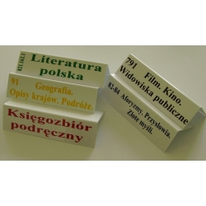 | Standardowe wymiary  20cm x 5cm x 10cm |  |  | Rozdzielacze:  kolor biały  Napisy:  kolor czerwony | 99 szt. |  | działowe gięte z opisem działów i symbolami UKD
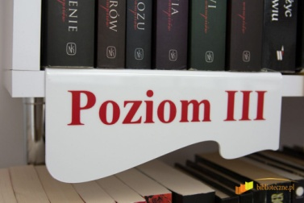 | Standardowe wymiary  20cm x 7cm x 10cm |  |  | Rozdzielacze:  kolor biały  Napisy:  kolor czerwony | 12 szt. |  | działowe gięte z opisem działów i symbolami UKD
 | Standardowe wymiary  20cm x 7cm x 10cm |  |  | Napisy : Rozdzielacz:  kolor czerwony  Kolor biały | 5 szt. |  | działowe gięte z opisem działów regionalnych
PUDEŁKA (SKRZYNKI) BIBLIOTECZNE
na karty czytelnika  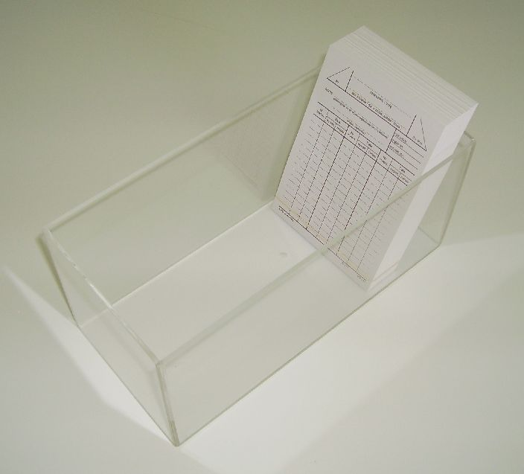 |  | szerokość 12 cm  wysokość 10 cm  długość 20 cm |  | Kolor przezroczysty |  | 6 szt. |  | z plexi 3mm
na karty katalogowe  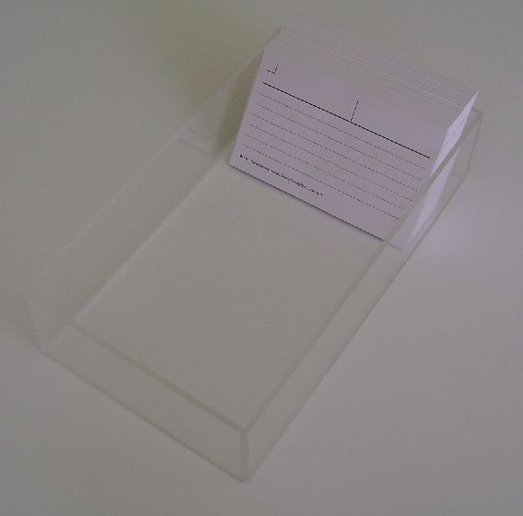 |  | szerokość 13 cm  wysokość 6 cm  długość 30 cm |  | Kolor przezroczysty |  | 5 szt. |  | z plexi 3mm

